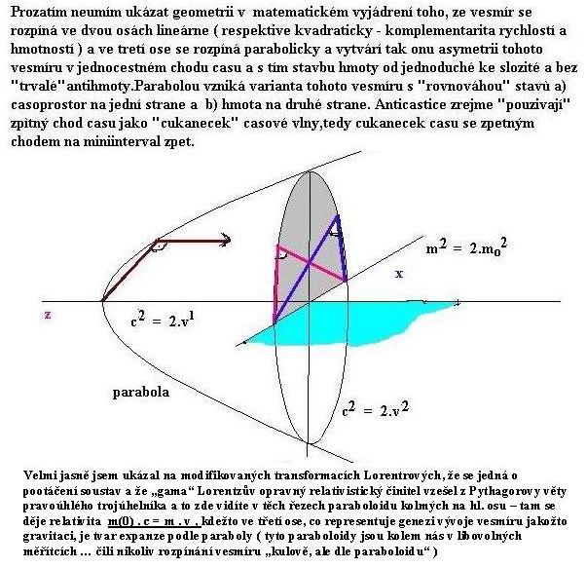
obrázek je z r. 2003

07.06.2006
Budu-li pootáčet tím kruhem ( tou kružnicí c² = 2 . v² …která je v rovině xy ) kolem osy y dostanu se při pootočení o 90⁰ na parabolu c² = 2. v
a… a kam si zmizí jeden činitel, proč ? Zkuste to napsat pomocí operátorů jak to děláte s tou
Klain-Gordonovou rovnicí … jak se změní lineární rovnice pootočením na nelineární ?

